附件2：
“智慧团建”系统“对标定级”功能操作指南
一、“对标定级”功能操作流程
1.团（总）支部自评
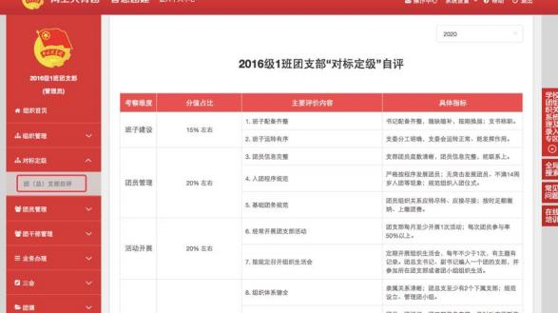
1.1团（总）支部管理员登录系统进入管理中心，点击左侧“对标定级—团（总）支部自评”菜单，界面默认显示的为本组织当前年度“对标定级”参考标准及自评表。
1.2对照参考标准，点击最后一栏“自评定级”下拉菜单，选择自评结果后，点击“提交”按钮，完成自评。

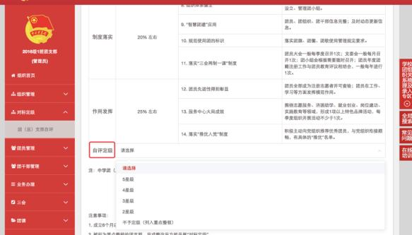
注意事项：
1.成立6个月以内的团支部（截至2022年6月1日）、流动团员团支部、待接转团支部不纳入“对标定级”范围。
2.不予定级团（总）支部列入重点整顿范围，线下完成整改后方可在系统中修改自评结果。
3.上级团委完成复核后（“不予定级”除外），团（总）支部的自评结果不允许修改;未复核前，团（总）支部的自评结果最多允许修改3次。

2.上级团委复核
团（总）支部完成自评后，上级团委在操作中心收到提示消息，告知下级支部自评结果，并须对自评结果进行复核。
2.1点击左侧“对标定级—上级复核”菜单，界面默认显示的为下级团组织（不含团委、团工委）。
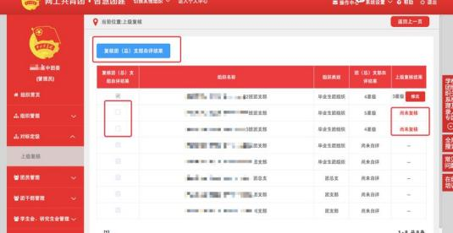
2.2勾选需要复核的团组织，然后点击左上角的“复核团（总）支部自评结果”按钮，再点击具体“星级”即可完成复核。
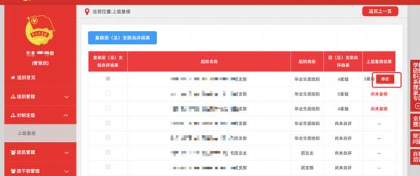
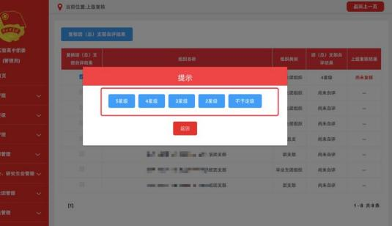
2.3如上级团委需修改复核结果，可以点击“上级复核结果”栏的“修改”按钮重新选择。12月10日中午12:00前，系统将锁定复核结果，不允许再次更改。

3.团（总）支部查看上级团委复核结果
3.1团（总）支部在操作中心会收到提示消息，“对标定级—团（总）支部自评”界面最后一栏，查看上级复核结果。
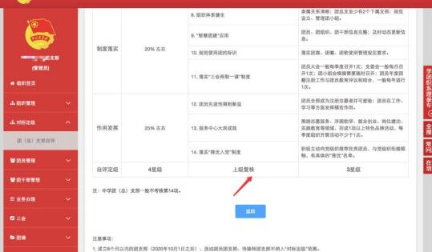
4.团（总）支部重新自评
若上级团委复核结果为“不予定级”，下级团（总）支部将被列入重点整顿。线下完成整改后，团（总）支部需在系统内重新自评。
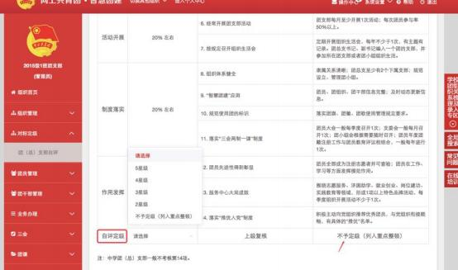
4.1在“对标定级—团（总）支部自评”界面“自评定级”原自评结果基础上进行修改，点击提交按钮。
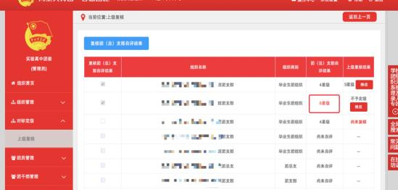
4.2自评结果重新提交后，“对标定级—上级复核”界面“团（总）支部自评结果”栏的数据会同步更新并标红，上级团委结合支部新的自评结果，再次复核即可。

二、常见问题Q&A
1.请问团（总）支部管理员可以修改自评结果吗?
若上级团委还未复核，团（总）支部管理员可以修改自评结果，共3次机会，每次修改后的最新自评结果上级团委可在“操作中心”或“上级复核”界面查看。上级复核后，自评结果则无法修改。如果上级复核的结果为“不予定级”，则团（总）支部的自评结果允许重新修改提交。
2.毕业生团组织需要开展“对标定级”工作吗?
根据要求，毕业生团组织同样需要开展。

